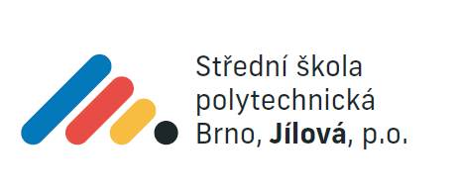
Projekt
ŠABLONY 2020
je spolufinancován Evropskou unií

Registrační číslo projektu: CZ.02.3.X/0.0/0.0/18_065/0016900
Zahájení: 1. února 2020
Ukončení: 31. ledna 2022

Anotace

Cílem výzvy je podpořit střední školy, vyšší odborné školy a školská výchovná a ubytovací zařízení (domovy mládeže a internáty) formou projektů zjednodušeného vykazování.
Aktivity jsou zaměřeny na osobnostně profesní rozvoj pedagogů prostřednictvím dalšího vzdělávání pedagogických pracovníků, vzájemného setkávání a sdílení zkušeností pedagogů a odborníků z praxe, na pomoc školám a školským výchovným a ubytovacím zařízením při společném vzdělávání žáků a studentů, a to možností personálního posílení o školního asistenta, školního psychologa, speciálního pedagoga, sociálního pedagoga. Dále jsou podporovány aktivity spolupráce škol a zaměstnavatelů, kariérové poradenství žáků, projektové dny a aktivity rozvíjející metody výuky s využitím ICT a doučování žáků ohrožených školním neúspěchem.

